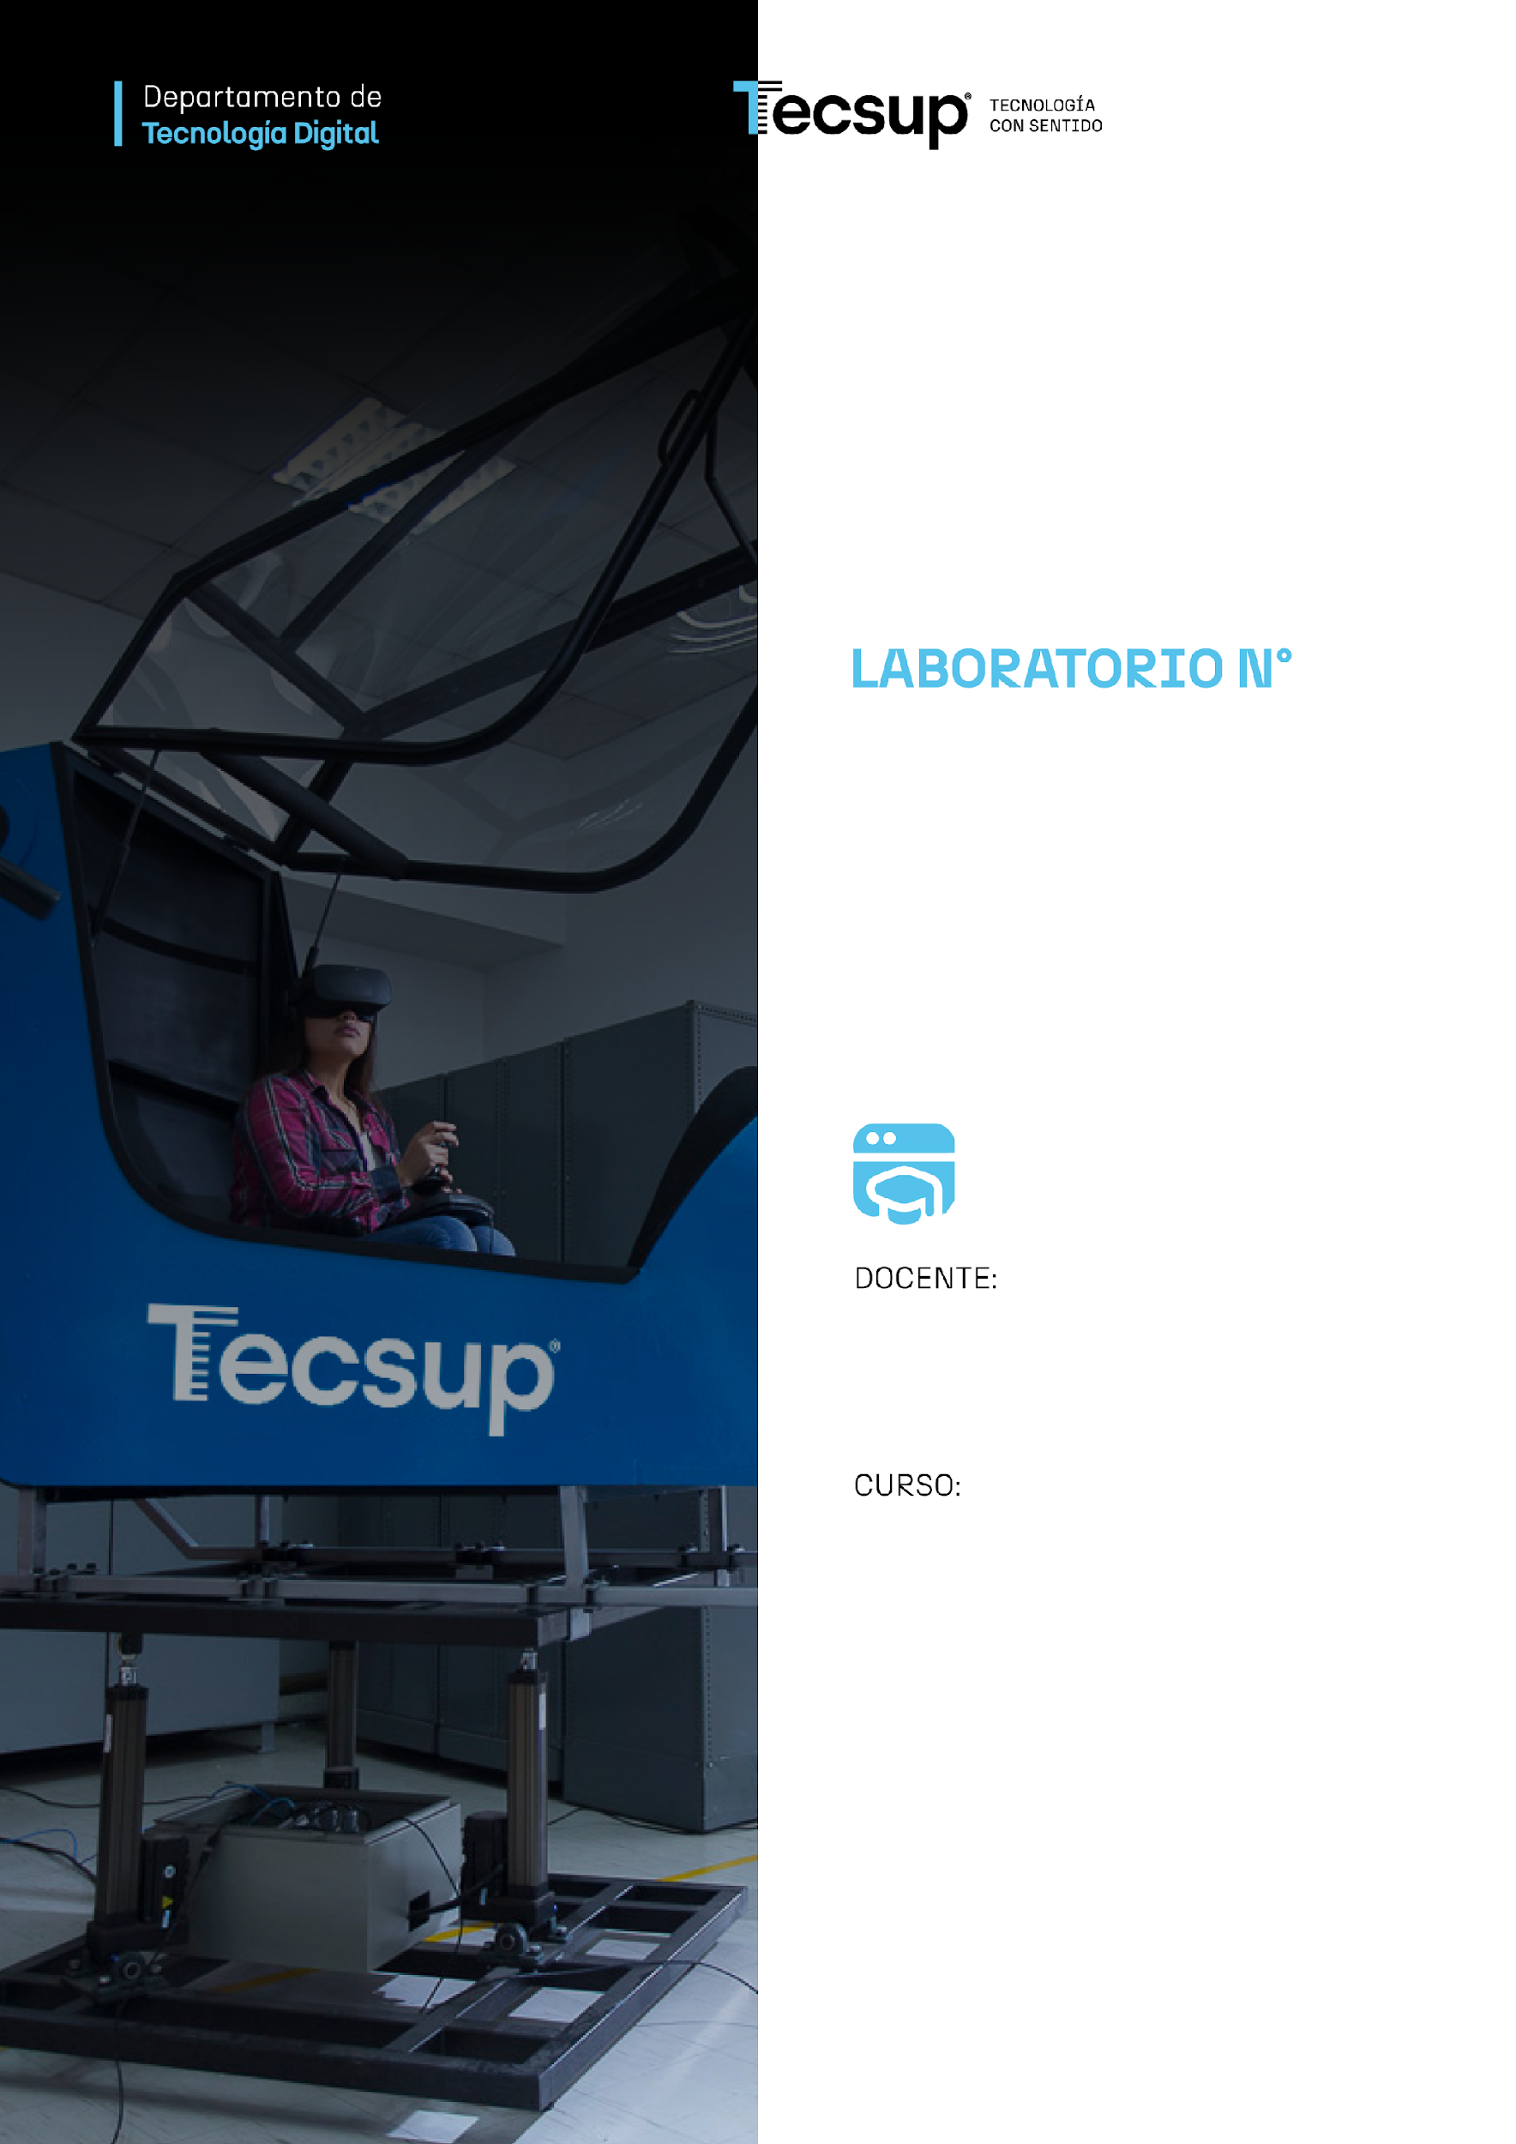
02
Desarrollo de Aplicaciones Web
Flujo de trabajo en Django
Hector Manrique Morante
Tecsup
Desarrollo de Aplicaciones Web:
Flujo de trabajo en Django

- Elemento de la capacidad terminal de la semana

- Definir controladores. Pasar datos a los objetos de visualización.

- Fundamento teórico
- Revisar el material del campus virtual correspondiente a la semana y los fundamentos teóricos del tema antes del desarrollo del laboratorio.
- Revise el material de la semana correspondiente antes del desarrollo del laboratorio.

- Normas empleadas
- No aplica

- Recursos
- En este laboratorio cada alumno trabajará con un equipo con Windows 10 o Windows 11.

- Metodología para el desarrollo de la tarea
- El desarrollo del laboratorio es individual.

VII.- PROCEDIMIENTO:

Actividad 1: Revisión de conceptos / Marcos de trabajo
Relacione cada concepto con su definición. Complete la tabla con sus propias palabras.
Concepto / Principio | Definición, comentarios o interpretación
1. Controlador (View) en Django | [Espacio para que el alumno complete]
2. Paso de datos a plantillas (context) | [Espacio para que el alumno complete]
3. Flujo Request-Response | [Espacio para que el alumno complete]
4. Renderización de templates | [Espacio para que el alumno complete]

Actividad 2: Desarrollo práctico / Ejecución
Siga los pasos detallados a continuación para completar el procedimiento del laboratorio.

Creación del entorno Virtual
- Crea una carpeta en la unidad "C:" llamada "djangoApp02".
- Este comando creará un directorio llamado "myvenv" que contiene nuestro entorno virtual:
C:\djangoApp02> python -m venv myvenv
- Iniciar el entorno virtual:
C:\djangoApp02> myvenv\Scripts\activate

Instalación Django
- En la consola, ejecuta
(myvenv)C:\djangoApp02> pip install django
- Prueba la instalación
(myvenv)C:\djangoApp02> python -m django --version

Proyecto en Django
- Para crear el proyecto, desde tu entorno virtual ejecuta la siguiente línea de comandos:
(myvenv)C:\djangoApp02> django-admin startproject lab02
- Ingrese a la carpeta de "lab02"
(myvenv)C:\djangoApp02> cd lab02
- Ejecute el siguiente comando:
(myvenv)C:\djangoApp02\lab02> python manage.py runserver
- Visite la siguiente URL desde su navegador Web:
http://localhost:8000

Creación de una aplicación de encuesta
- Ahora que su entorno, un "lab02", está configurado, está listo para comenzar a trabajar. Para crear su aplicación, asegúrese de estar en el mismo directorio que manage.py y escriba este comando:
(myvenv)C:\djangoApp02\lab02> python manage.py startapp encuesta
- Edita "INSTALED_APPS" del archivo "lab02\settings.py" de la siguiente manera:
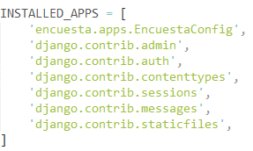

Creación de las vistas de la aplicación
- Primero, cree un directorio llamado "templates" en su directorio "encuesta". Django buscará las plantillas allí.
- Dentro del directorio "templates" que usted acaba de crear, cree otro directorio llamado "encuesta" y dentro de este cree un archivo llamado "formulario.html" con el siguiente código:
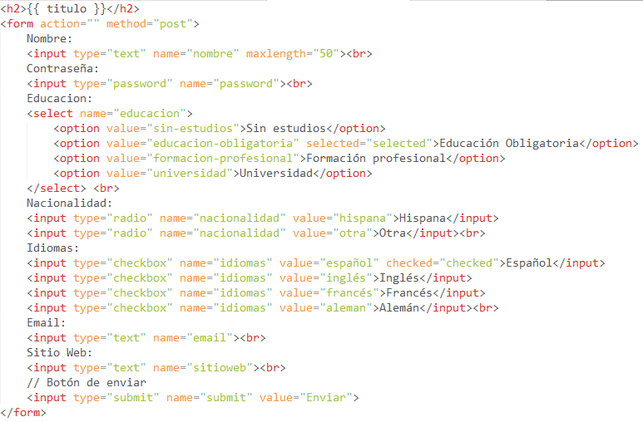

Desarrollo de la aplicación "encuesta"
- Escribamos la vista. Abra el archivo "encuesta/views.py" y coloque el siguiente código:
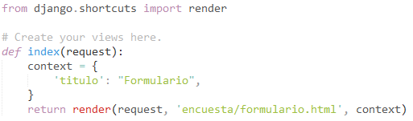
- Crear un archivo llamado "urls.py" dentro de tu directorio de tu aplicación "encuesta".
- En el archivo "encuesta/urls.py" incluya el siguiente código:
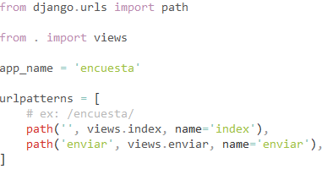
- El siguiente paso es apuntar al URLconf raíz en el módulo encuesta.urls. En "lab02/urls.py", agregue una importación para django.urls.include e inserte un include () en la lista urlpatterns, de la siguiente manera:
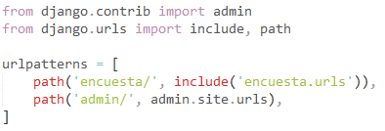

Añadiendo la vista de respuesta
- Crea un nuevo archivo llamado "templates/encuesta/respuesta.html" con el siguiente código:
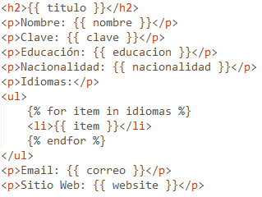
- A continuación, vamos a agregar a "encuesta/views.py" la vista de la respuesta:
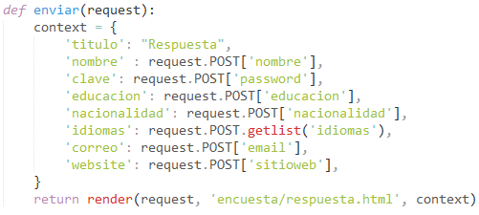
- Incluya esta nueva vista al módulo encuesta.urls añadiendo las siguientes llamadas path():
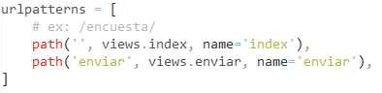
- Añade un valor al "action" en la vista "formulario.html" y el "token" de la siguiente manera:
- Visite nuevamente la siguiente URL desde el navegador web y prueba el formulario:
http://localhost:8080/encuesta
Coloca una captura del envió de datos y visualización de los mismos

Actividad 3: Aplicación / Caso de estudio (Proyecto integrador)
Aplicando lo aprendido en las actividades anteriores, desarrolle el siguiente caso práctico.
- Descripción del caso: Utilizando los conocimientos de flujo de trabajo en django, desarrolle una funcionalidad adicional que extienda el trabajo realizado en la actividad práctica. (Vea el detalle en la sección TAREA)
- Entregable esperado: Capturas de pantalla del código implementado, del resultado de ejecución y una grabación de video (máximo 4 minutos) explicando el código y su funcionamiento.

TAREA
En el mismo proyecto, crea otro formulario que solicite dos datos numéricos, y desde una lista desplegable se seleccione una operación: suma, resta o multiplicación, finalmente desde otra vista se muestre el resultado de la operación seleccionada según los datos ingresados.

Resultado Ejemplo:
La suma de 18 + 19 = 37

En el mismo proyecto, crea otro formulario que solicite la altura y el diámetro de un cilindro en metros. Una vez el usuario introduzca los datos y pulse el botón calcular, deberá calcularse el volumen del cilindro y mostrarse el resultado en el navegador.

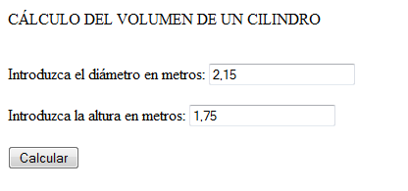

Resultado:

CONCLUSIONES:

(Las conclusiones son una opinión sobre tu trabajo, explicar cómo resolviste las dudas o problemas presentados en el laboratorio. Además de aportar una opinión crítica de lo realizado)

- ______________________________________________________________________________________________________________________________________________

- ______________________________________________________________________________________________________________________________________________

- ______________________________________________________________________________________________________________________________________________

- ______________________________________________________________________________________________________________________________________________

- ______________________________________________________________________________________________________________________________________________

Criterios de evaluación

 |  | Desarrollo de Aplicaciones Web
 |  | Rúbrica holística
Elemento de la capacidad
Curso |  |  |  |  | Periodo
Actividad |  |  |  |  | Semestre
Nombre del alumno |  |  |  |  | Semana
Docente |  | Fecha |  |  | Sección
Criterios a evaluar |  | Excelente | Bueno | Requiere mejora | No aceptable | Puntaje logrado
Definición y configuración de vistas (views) en Django
Correcto paso de datos del controlador a la plantilla
Configuración de URLs y enrutamiento
Visualización correcta de datos en el template HTML
Tarea adicional: implementación de vista con datos dinámicos
Total

Acciones a cumplir | Menos
- Puntualidad y dedicación | 1
- Cumplimiento de tiempos establecidos | 1
- Conclusiones: ortografía y redacción | 1
Puntaje total

Comentarios respecto del desempeño del alumno

 | Descripción
Excelente | Demuestra un completo entendimiento del problema o realiza la actividad cumpliendo todos los requerimientos especificados.
Bueno | Demuestra un considerable entendimiento del problema o realiza la actividad cumpliendo con la mayoría de los requerimientos especificados.
Requiere mejora | Demuestra un bajo entendimiento del problema o realiza la actividad con pocos de los requerimientos especificados.
No aceptable | No demuestra entendimiento del problema o actividad.

